PROCEDIMIENTO DTEL-37
Consulta en el Registro Nacional de Personal de Seguridad Pública
Tiempo 5 días hábiles
Elabora:  Registro de Personal de Seguridad Pública  (DRPSP) | Valida:  Dirección de Telecomunicaciones  (DTEL) | Autoriza:  Coordinación General  (CG-C5I)
Objetivo | Realizar la consulta de los aspirantes a ingresar a una corporación de Seguridad Publica de los 217 municipios de la entidad, con la finalidad de obtener como resultado los antecedentes laborales y/o penales del elemento.  Coadyuvar con las dependencias Estatales y Federales para la toma de decisiones, facilitando las labores en las labores de investigación e inteligencia para la prevención y persecución del delito.
Normas y Políticas de Operación | Normas  Constitución Política de los Estados Unidos Mexicanos/ Ley General del Sistema Nacional de Seguridad Pública  /Ley de Responsabilidades de los Servidores Públicos del Estado de Puebla/Ley de Seguridad de Publica del Estado de Puebla/Reglamento del Secretariado Ejecutivo del Sistema Nacional de Seguridad Pública/Reglamento Interior de la Secretaría de Seguridad Pública/Lineamientos del Registro Nacional de Personal de Seguridad Pública.  Políticas de operación  Toda solicitud debe ser ingresada en Oficialía de Partes de la Coordinación General de C5I, de manera impresa, signada sellada y emitida por la instancia municipal.  El oficio de solicitud de consulta de las instancias municipales, deberá estar firmada y sellada por el presidente municipal como la máxima autoridad responsable.  El oficio de solicitud de consulta, podrá contener más de una persona a consultar.
Responsables | Departamento de Registro Personal Seguridad Pública.
Áreas Involucradas | Coordinación General del C5i/Dirección de Telecomunicaciones/Subdirección de Registros Nacionales/Departamento de Registro Personal Seguridad Pública.
Elementos de Entrada | Oficio de solicitud de consulta
Elementos de Salida | Oficio de respuesta

GLOSARIO DE TÉRMINOS
SIGLAS | DESCRIPCIÓN
DRPSP:  DT:  SRN  MPO. | Departamento de Registro Personal Seguridad Pública Dirección de Telecomunicaciones  Subdirección de Registros Nacionales  Municipio

DESCRIPCIÓN DEL PROCEDIMIENTO DTEL-37
Consulta en el Registro Nacional de Personal de Seguridad Pública
RESPONSABLE | DESCRIPCIÓN DE ACTIVIDADES | FORMATO Y/O DOCUMENTO
INICIO DEL PROCEDIMIENTO
DRPSP | - Recibe oficio de solicitud de consulta | - Oficio de solicitud de consulta
DRPSP | - Realiza consulta en las bases de datos.
DRPSP | - Elabora oficio de respuesta y envía a la SRN para revisión y visto bueno. | - Oficio de respuesta
SRN | - Valida Remite oficio de respuesta a la DT para visto bueno y firma | - Oficio de respuesta
DT | - Revisa y valida el oficio de respuesta Firma y retorna | - Oficio de respuesta
DRPSP | - Remite oficio de respuesta a Mpo. | - Oficio de respuesta
FIN DEL PROCEDIMIENTO

DIAGRAMA DE FLUJO DTEL-37
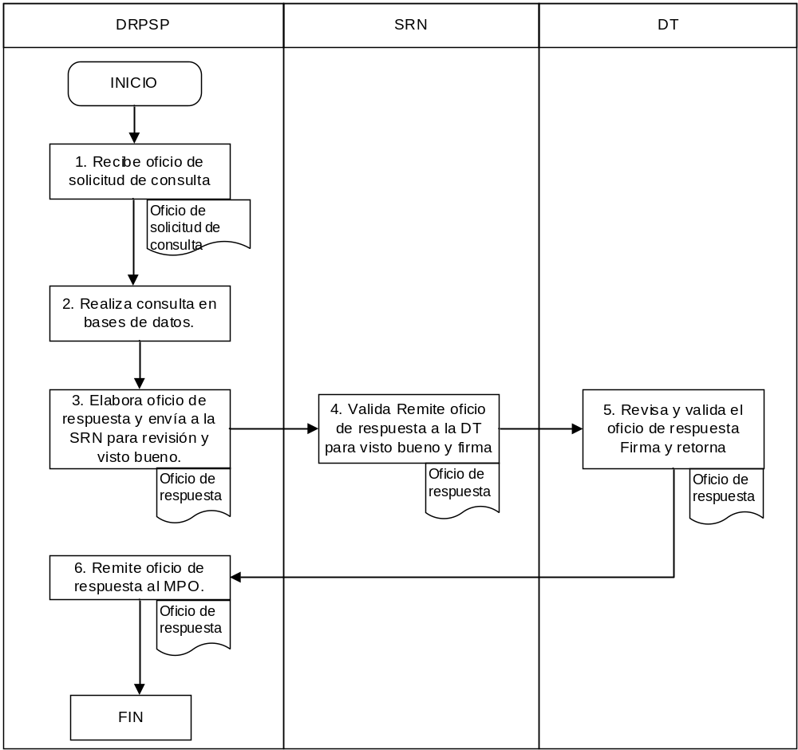

PROCEDIMIENTO DTEL-40
Movimiento de alta en el Registro Nacional de Personal de Seguridad Pública
4 semanas
Elabora:  Registro de Personal de Seguridad Pública  (DRPSP) | Valida:  Dirección de Telecomunicaciones  (DTEL) | Autoriza:  Coordinación General  (CG-C5I)
Objetivo | Realizar los movimientos de alta en el Registro Nacional de Personal de Seguridad Pública de los municipios del Estado servidores públicos que realiza labores de seguridad pública municipal, lo que permitirá la identificar su plena identificación, así como su historial laboral sanciones, estímulos y reconocimientos y emitir la constancia CUIP.
Normas y Políticas de Operación | Normas  Constitución Política de los Estados Unidos Mexicanos/ Ley General del Sistema Nacional de Seguridad Pública  /Ley de Responsabilidades de los Servidores Públicos del Estado de Puebla/Ley de Seguridad de Publica del Estado de Puebla/Reglamento del Secretariado Ejecutivo del Sistema Nacional de Seguridad Pública/Reglamento Interior de la Secretaría de Seguridad Pública/Lineamientos del Registro Nacional de Personal de Seguridad Pública/Nueva Metodología para la evaluación de las Bases de Datos Criminalísticas y de Personal de Seguridad Pública  Políticas de operación  Toda solicitud debe ser ingresada en Oficialía de Partes de la Coordinación General de C5I, de manera impresa, signada sellada y emitida por alguna Institución Gubernamental.  El oficio de solicitud de alta, deberá indicar solamente una persona a dar de alta.  El C5i es el responsable de realizar los movimientos de alta del personal de seguridad pública de los 216 municipios de la entidad en el Registro Nacional de Personal de Seguridad Pública.
Responsables | Departamento de Registro Personal Seguridad Pública.
Áreas Involucradas | Coordinación General del C5i / Dirección de Telecomunicaciones / Subdirección de Registros Nacionales / Departamento de Registro Personal Seguridad Pública / Dirección del Centro Único de Evaluación y Control de Confianza
Elementos de Entrada | Oficio de solicitud de alta
Elementos de Salida | Constancia de Consulta (CUIP) y Oficio de respuesta

GLOSARIO DE TÉRMINOS
SIGLAS | DESCRIPCIÓN
C3 | Dirección del Centro Único de Evaluación de Control de Confianza del Estado
DRPSP | Departamento de Registro Personal Seguridad Pública
SRN | Subdirección de Registros Nacionales
DT | Dirección de Telecomunicaciones
Mpo | Municipio.

DESCRIPCIÓN DEL PROCEDIMIENTO
NOMBRE DEL PROCEDIMIENTO
RESPONSABLE | DESCRIPCIÓN DE ACTIVIDADES | FORMATO Y/O DOCUMENTO
INICIO DEL PROCEDIMIENTO
DRPSP | - Recibe solicitud de alta y valida con C3 la solicitud de alta vía correo electrónico institucional.
C3 | - Remite vía correo electrónico institucional, la autorización de alta al DRPSP.  ¿Procede el alta?  SI- Continúa en el punto 3  NO- Continúa en el punto 5
DRPSP | - Remite Cédula de Inscripción al Mpo. para su llenado.
Mpo | - Se cita a elemento para obtener información general, biometrías, se genera la CUIP y se entrega al municipio.
DRPSP | - Elabora oficio de respuesta y remite para visto bueno a la SRN | CUIP
SRN | - Revisa y valida oficio de respuesta y remite a la DT para visto bueno. | Oficio de respuesta
DT | - Revisa y valida el oficio de respuesta y remite a CG-C5i para firma. | Oficio de respuesta
DRPSP | - Remite oficio de respuesta a Mpo. | Oficio de respuesta
FIN DEL PROCEDIMIENTO

DIAGRAMA DE FLUJO C5I – XXX
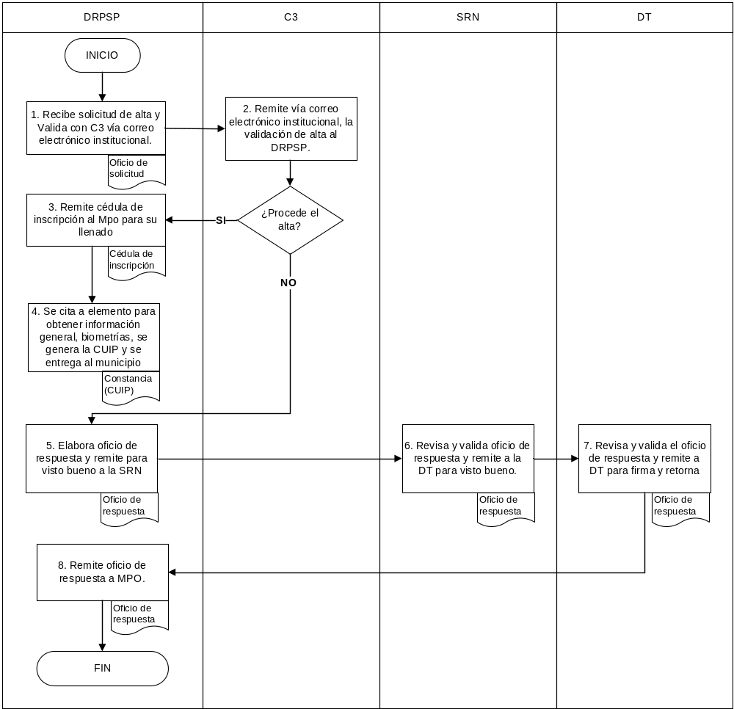

PROCEDIMIENTO DTEL-38
Movimiento de baja en el Registro Nacional de Personal de Seguridad Pública
Tiempo 5 días hábiles
Elabora:  Registro de Personal de Seguridad Pública  (DRPSP) | Valida:  Dirección de Telecomunicaciones  (DTEL) | Autoriza:  Coordinación General  (CG-C5I)
Objetivo | Realizar los movimientos de baja en el Registro Nacional de Personal de Seguridad Pública de los municipios del Estado.
Normas y Políticas de Operación | Normas  Constitución Política de los Estados Unidos Mexicanos/ Ley General del Sistema Nacional de Seguridad Pública  /Ley de Responsabilidades de los Servidores Públicos del Estado de Puebla/Ley de Seguridad de Publica del Estado de Puebla/Reglamento del Secretariado Ejecutivo del Sistema Nacional de Seguridad Pública/Reglamento Interior de la Secretaría de Seguridad Pública/Lineamientos del Registro Nacional de Personal de Seguridad Pública  Políticas de operación  Toda solicitud debe ser ingresada en Oficialía de Partes de la Coordinación General de C5I, de manera impresa, signada sellada y emitida por alguna Institución municipal.  El oficio de solicitud de baja, deberá indicar solamente un elemento, además de adjuntar documento que acredite el motivo de baja señalado.  El C5i es el responsable de realizar los movimientos de baja del personal de seguridad pública de los 216 municipios de la entidad en el Registro Nacional de Personal de Seguridad Pública.
Responsables | Departamento de Registro Personal Seguridad Pública.
Áreas Involucradas | Dirección del Centro Único de Evaluación y Control de Confianza / Coordinación General del C5i / Dirección de Telecomunicaciones / Subdirección de Registros Nacionales / Departamento de Registro Personal Seguridad Pública /
Elementos de Entrada | Oficio de solicitud de baja / documento que acredite el motivo de baja señalado.
Elementos de Salida | Oficio de respuesta

GLOSARIO DE TÉRMINOS
SIGLAS | DESCRIPCIÓN
DRPSP:  DT:  SRN  MPO. | Departamento de Registro Personal Seguridad Pública Dirección de Telecomunicaciones  Subdirección de Registros Nacionales  Municipio

DESCRIPCIÓN DEL PROCEDIMIENTO DTEL-38
MOVIMIENTO DE BAJA EN EL REGISTRO NACIONAL DE PERSONAL DE SEGURIDAD PÚBLICA
RESPONSABLE | DESCRIPCIÓN DE ACTIVIDADES | FORMATO Y/O DOCUMENTO
INICIO DEL PROCEDIMIENTO
DRPSP | - Recibe solicitud de baja y valida información  ¿Esta correcta la solicitud de baja?  SI- Continúa en el punto 2  NO- Continúa en el punto 3 | Oficio de solicitud
 | - Realiza la baja en el sistema de registro de personal
 | - Elabora oficio de respuesta | Oficio de respuesta
 | - Remite oficio de respuesta a la SRN para revisión | Oficio de respuesta
SRN | - Valida y remite oficio de respuesta | Oficio de respuesta
DT | - Valida, firma y retorna | Oficio de respuesta
DRPSP | - Remite oficio de respuesta al Mpo. | Oficio de respuesta
FIN DEL PROCEDIMIENTO

DIAGRAMA DE FLUJO C5I – XXX
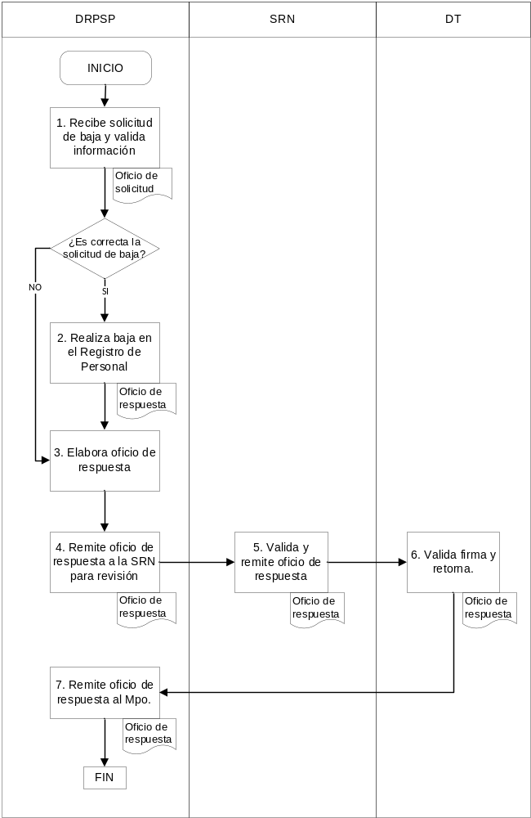

PROCEDIMIENTO DTEL-39
Carga y envío del Listado Nominal Estatal
Tiempo 20 días hábiles.
Elabora:  Registro de Personal de Seguridad Pública  (DRPSP) | Valida:  Dirección de Telecomunicaciones  (DTEL) | Autoriza:  Coordinación General  (CG-C5I)
Objetivo | Concentrar el Listado Nominal de las dependencias de Seguridad Pública estatales y municipales, a fin de remitirlo al Centro Nacional de Información de forma mensual.
Normas y Políticas de Operación | Normas:  Constitución Política de los Estados Unidos Mexicanos/ Ley General del Sistema Nacional de Seguridad Pública  /Ley de Responsabilidades de los Servidores Públicos del Estado de Puebla/Ley de Seguridad de Publica del Estado de Puebla/Reglamento del Secretariado Ejecutivo del Sistema Nacional de Seguridad Pública/Reglamento Interior de la Secretaría de Seguridad Pública/Lineamientos del Registro Nacional de Personal de Seguridad Pública/Nueva Metodología para la evaluación de las Bases de Datos Criminalísticas y de Personal de Seguridad Pública  Políticas:  El C5i en su calidad de Enlace Estatal entre las Dependencias Municipales, Estatales y Federales es el responsable de concentrar y enviar el Listado Nominal Estatal.  Todo oficio debe ser ingresado en Oficialía de Partes de la Coordinación General de C5I, de manera impresa, signada sellada y emitida por alguna Institución Gubernamental.  La información debe ser remitida en formato en Excel editable por correo electrónico a más tardar los últimos 3 días de cada mes.
Responsables | Departamento de Registro Personal Seguridad Pública.
Áreas Involucradas | Coordinación General del C5i / Dirección de Telecomunicaciones / Subdirección de Registros Nacionales / Departamento de Registro Personal Seguridad Pública / Dirección del Centro Único de Evaluación y Control de Confianza
Elementos de Entrada | Oficio de remisión del Listado Nominal.
Elementos de Salida | Archivo digital en Excel nombrado Listado Nominal.

GLOSARIO DE TÉRMINOS
SIGLAS | DESCRIPCIÓN
CNI | Centro Nacional de Información
DEP | Dependencia Estatal
DRPSP | Departamento de Registro Personal Seguridad Pública
Mpo | Municipio

DESCRIPCIÓN DEL PROCEDIMIENTO
NOMBRE DEL PROCEDIMIENTO
RESPONSABLE | DESCRIPCIÓN DE ACTIVIDADES | FORMATO Y/O DOCUMENTO
INICIO DEL PROCEDIMIENTO
DRPSP | - Solicita vía correo electrónico institucional, el Listado Nominal a la Dep y Mpo. | No aplica
DRPSP | - Recibe, revisa y valida Listados Nominales.  ¿La información es correcta?  SI- Continúa al punto 4  NO- Continúa al punto 3 | No aplica
DRPSP | - Envía mediante correo electrónico institucional observaciones a la Dep o Mpo. | No aplica
DRPSP | - Concentra en un solo archivo los Listados Nominales. | Archivo en Excel
DRPSP | - Remite vía correo electrónico institucional Listado Nominal a CNI. | No aplica
FIN DEL PROCEDIMIENTO

DIAGRAMA DE FLUJO C5I – XXX
